|  |  |  |  |  |  |  |  |  |  |
| --- | --- | --- | --- | --- | --- | --- | --- | --- | --- |
| 日期 | 星期 | 上午點心 | | 午餐 | 下午點心 | 餐點類別檢核 | | | |
| 全榖根莖類 | 豆魚肉蛋類 | 蔬菜類 | 水果類 |
| 1 | 四 | | 廣東粥 | 五穀飯、糖醋里肌、三色四季豆、  時令青菜、金針雞湯、季節水果 | 古早味米粉湯 | ˇ | ˇ | ˇ | ˇ |
| 2 | 五 | | 貢丸米粉湯 | 五穀飯、橙汁魚片、蔥蛋、  時令青菜、海帶芽味噌湯、季節水果 | 養生饅頭、麥茶 | ˇ | ˇ | ˇ | ˇ |
| 5 | 一 | 烏龍湯麵 | | 五穀飯、洋芋燒雞、魯油豆腐、時令青菜、冬瓜湯、季節水果 | 冬粉湯 | ˇ | ˇ | ˇ | ˇ |
| 6 | 二 | 湯餃 | | 咖哩蔬菜燴飯、海帶芽湯、季節水果 | 洋蔥玉米粥 | ˇ | ˇ | ˇ | ˇ |
| 7 | 三 | 味噌拉麵 | | 五穀飯、豉汁排骨、韭香蛋、時令青菜、  芹珠貢丸湯、季節水果 | 地瓜湯 | ˇ | ˇ | ˇ | ˇ |
| 8 | 四 | 2/8-2/14春節連續假日 | | | | | | | |
| 9 | 五 |
| 12 | 一 |
| 13 | 二 |
| 14 | 三 |
| 15 | 四 | 餛飩麵 | | 義大利肉醬麵、玉米濃湯、季節水果 | 玉米雞蓉粥 | ˇ | ˇ | ˇ | ˇ |
| 16 | 五 | 清粥小菜 | | 吻魚炒飯、小魚丸湯、季節水果 | 綠豆仁西米露 | ˇ | ˇ | ˇ | ˇ |
| 17 | 六 | 什錦拉麵 | | 五穀飯、薑汁魚片、炒玉米紅蘿蔔丁、  時令青菜、薑絲冬瓜湯、季節水果 | 肉燥麵 | ˇ | ˇ | ˇ | ˇ |
| 19 | 一 | 雞茸玉米粥 | | 五穀飯、木須炒肉絲、炒高麗菜、  時令青菜、香菇雞湯、季節水果 | 青菜餛飩麵 | ˇ | ˇ | ˇ | ˇ |
| 20 | 二 | 蘿蔔糕湯 | | 肉絲蛋炒飯、金針菇排骨湯、季節水果 | 綠豆薏仁湯 | ˇ | ˇ | ˇ | ˇ |
| 21 | 三 | 滑蛋蔬菜粥 | | 五穀飯、香菇滷肉、五香豆干、  時令青菜、蒜頭雞湯、季節水果 | 玉米濃湯通心麵 | ˇ | ˇ | ˇ | ˇ |
| 22 | 四 | 陽春麵 | | 五穀飯、蔥爆里肌肉、洋蔥炒蛋、時令青菜、番茄蛋花湯、季節水果 | 關東煮 | ˇ | ˇ | ˇ | ˇ |
| 23 | 五 | 肉燥麵 | | 五穀飯、紅燒魚片、繽紛炒毛豆、時令青菜、玉米排骨湯、季節水果 | 西米露甜湯 | ˇ | ˇ | ˇ | ˇ |
| 26 | 一 | 蔬菜雞絲麵 | | 五穀飯、和風照燒雞、芹菜豆包、時令青菜、季節水果、海帶結排骨湯 | 紫米粥 | ˇ | ˇ | ˇ | ˇ |
| 27 | 二 | 馬鈴薯粥 | | 肉絲蛋炒飯、季節水果、蕃茄蛋花湯 | 玉米濃湯麵 | ˇ | ˇ | ˇ | ˇ |
| 28 | 三 | 2/28（三）和平紀念日放假一天 | | | | | | | |
| 29 | 四 | 吻魚粥 | | 沙茶肉絲燴飯、紫菜蛋花湯、季節 | 什錦麵 | ˇ | ˇ | ˇ | ˇ |

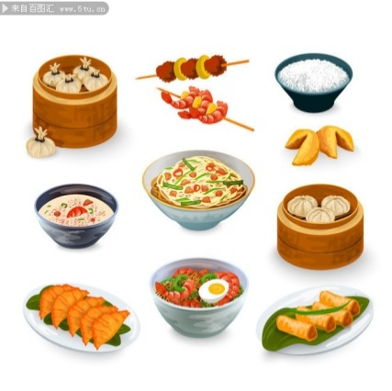**亨利幼兒園二月份營養餐點表 113.2.1-2.28**

※餐後附有水果；餐點菜餚配合時令，如遇時令菜、颱風、或廚師請假時，菜單會有所更動。

※【本園肉類食材採用國內在地肉品，向芬芳食材供應商採買!特此告知!】

*本園一律使用國產豬、牛肉食材

*本園未使用輻射污染食品